|  |
| --- |
| Practica2 |
| Seminario de Sistemas 2  Anggelo Santiago Son Mux  **201709502** |

# Procedimiento del analisis de los archivos de entrada

1. Creación del contenedor de hadoop en Docker

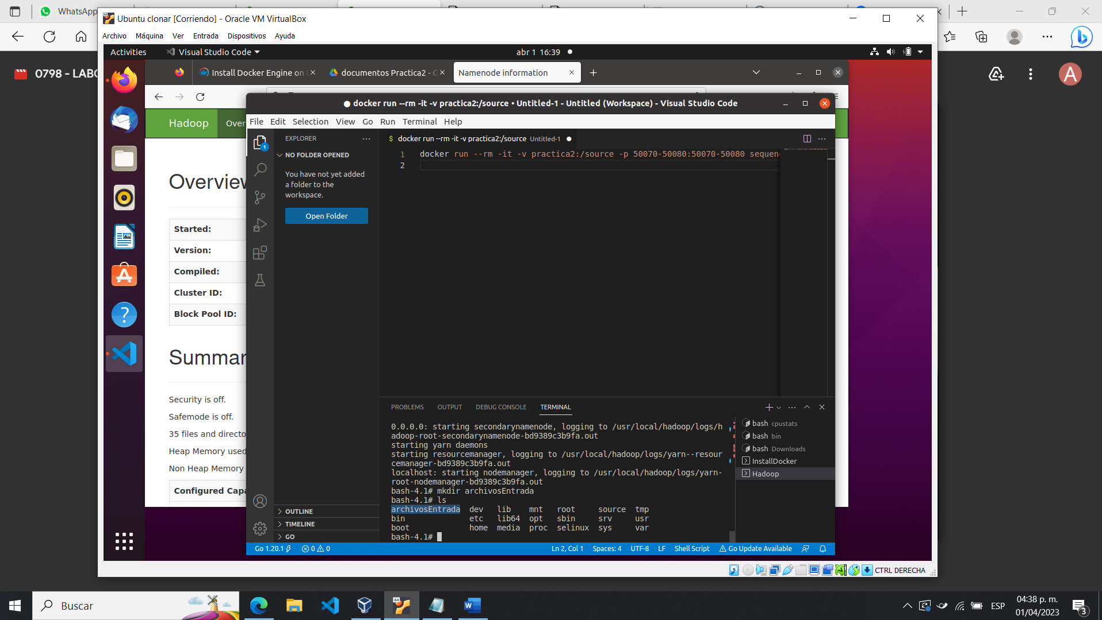

1. Copiar los archivos de entrada en una carpeta del contenedor hadoop

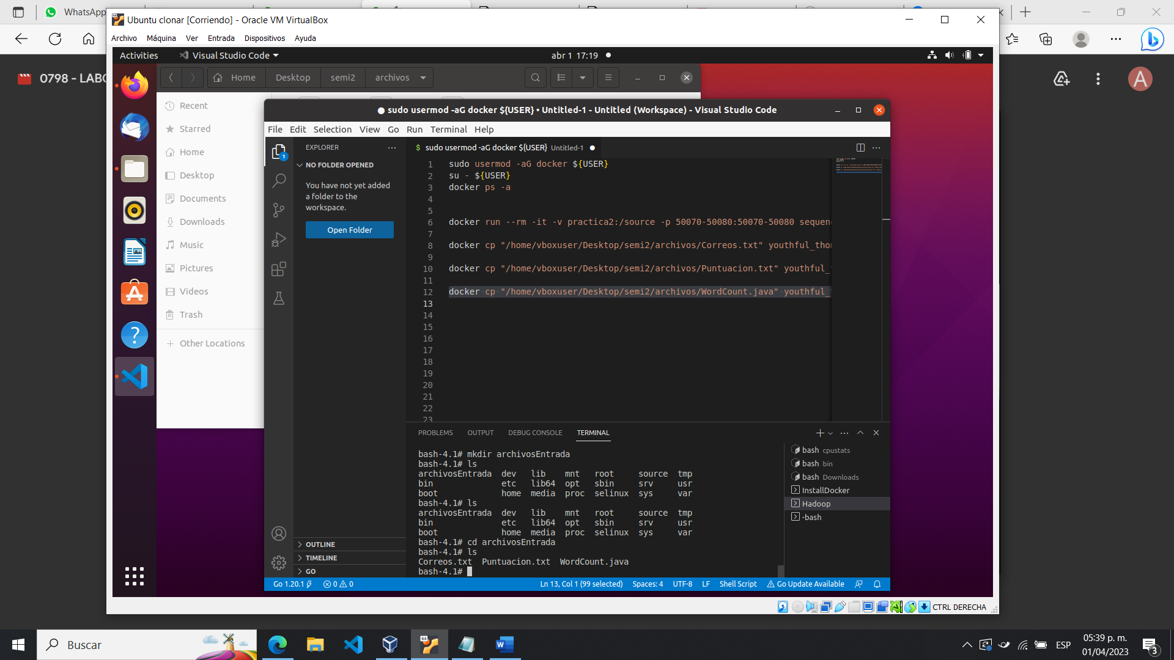

## Correos.txt

Inicio del análisis del archivo de entrada Correos.txt

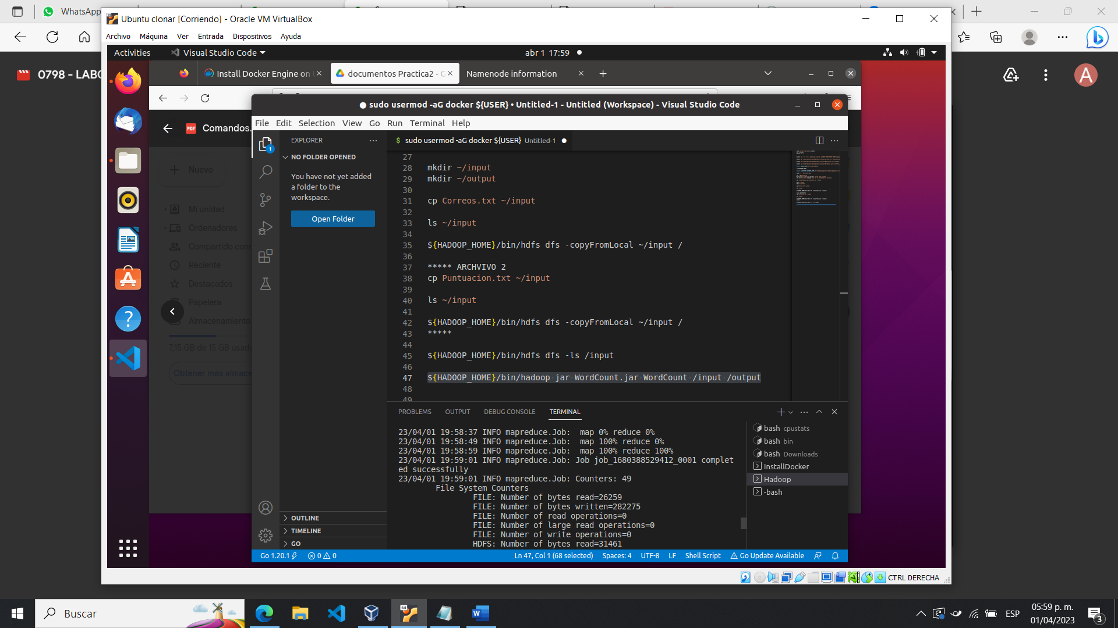

Fin del análisis del archivo y creación del archivo de salida

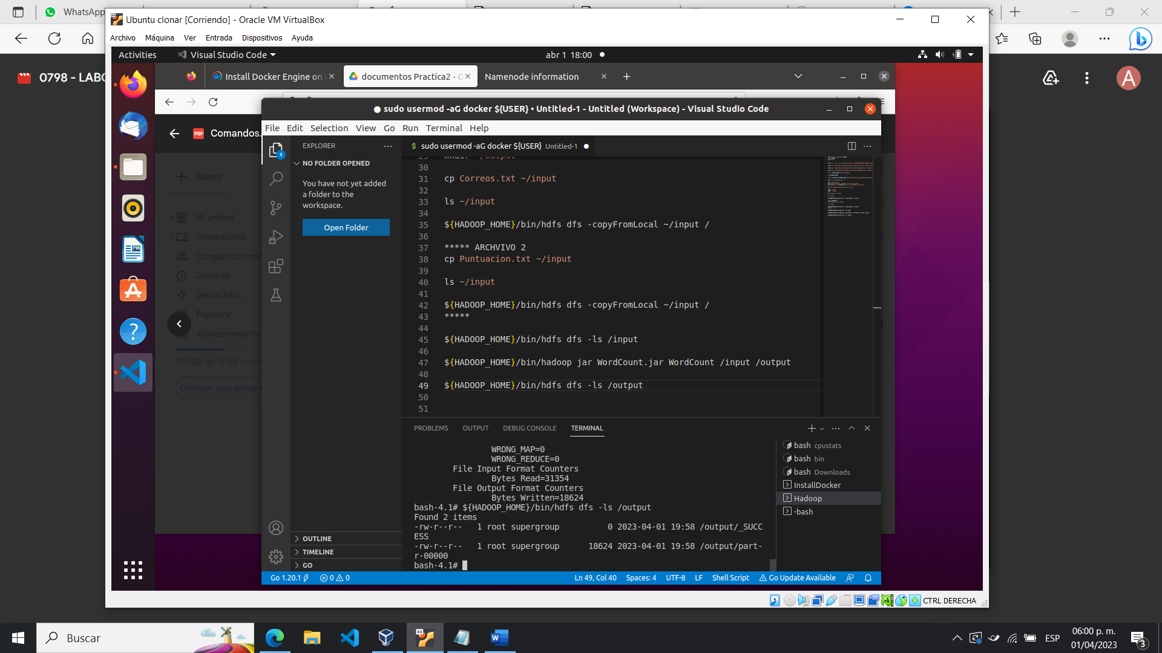

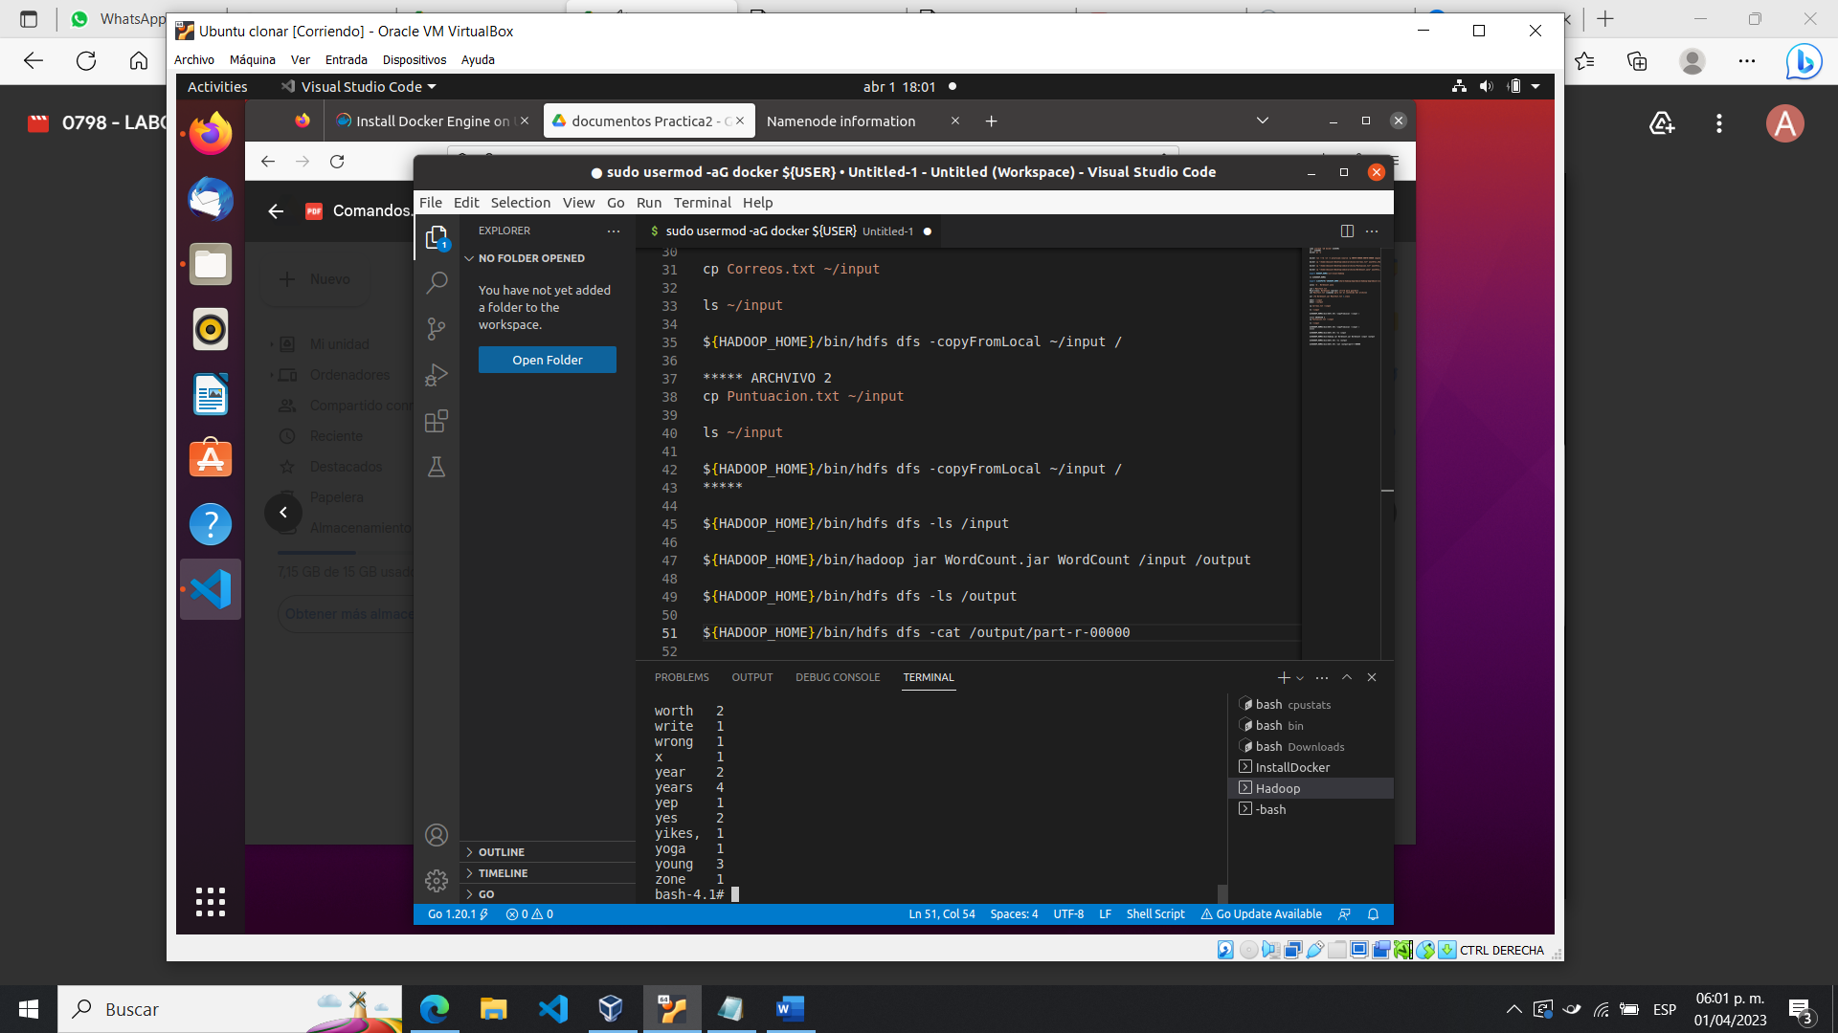

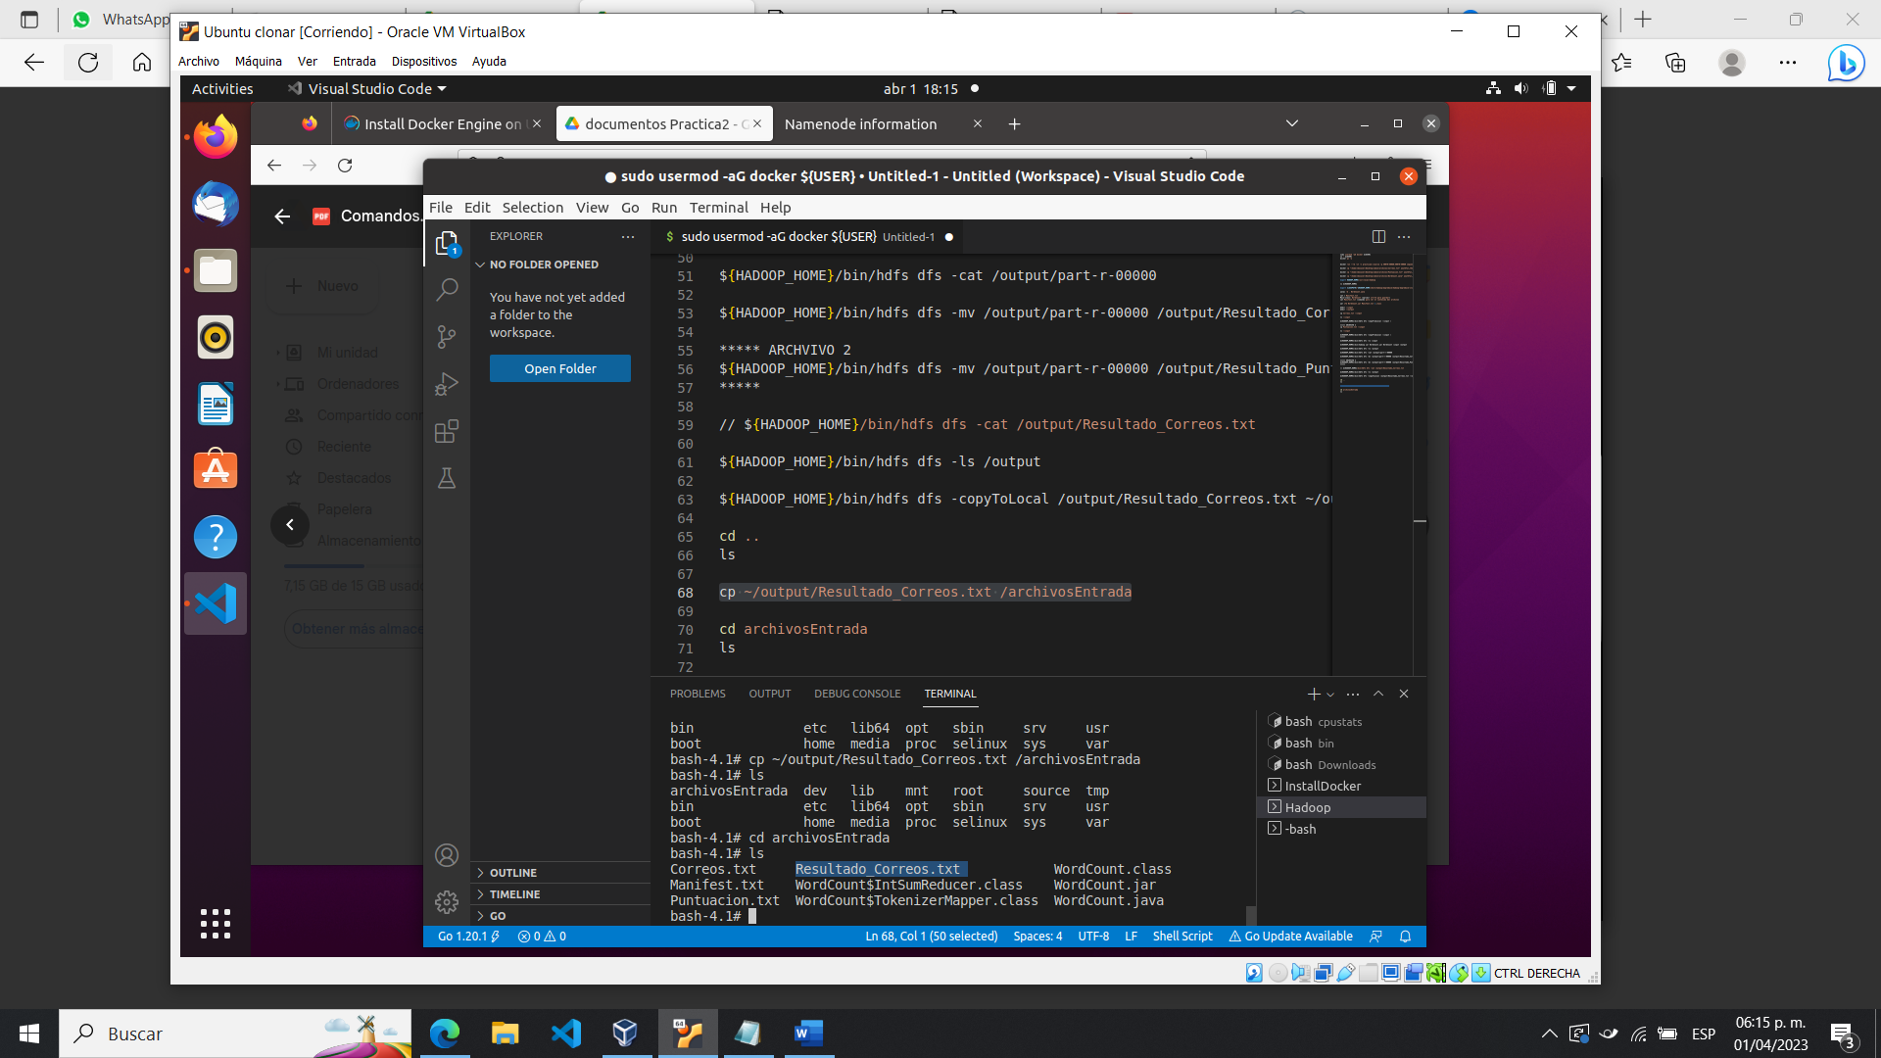

## Browse HDFS del archivo Correos.txt

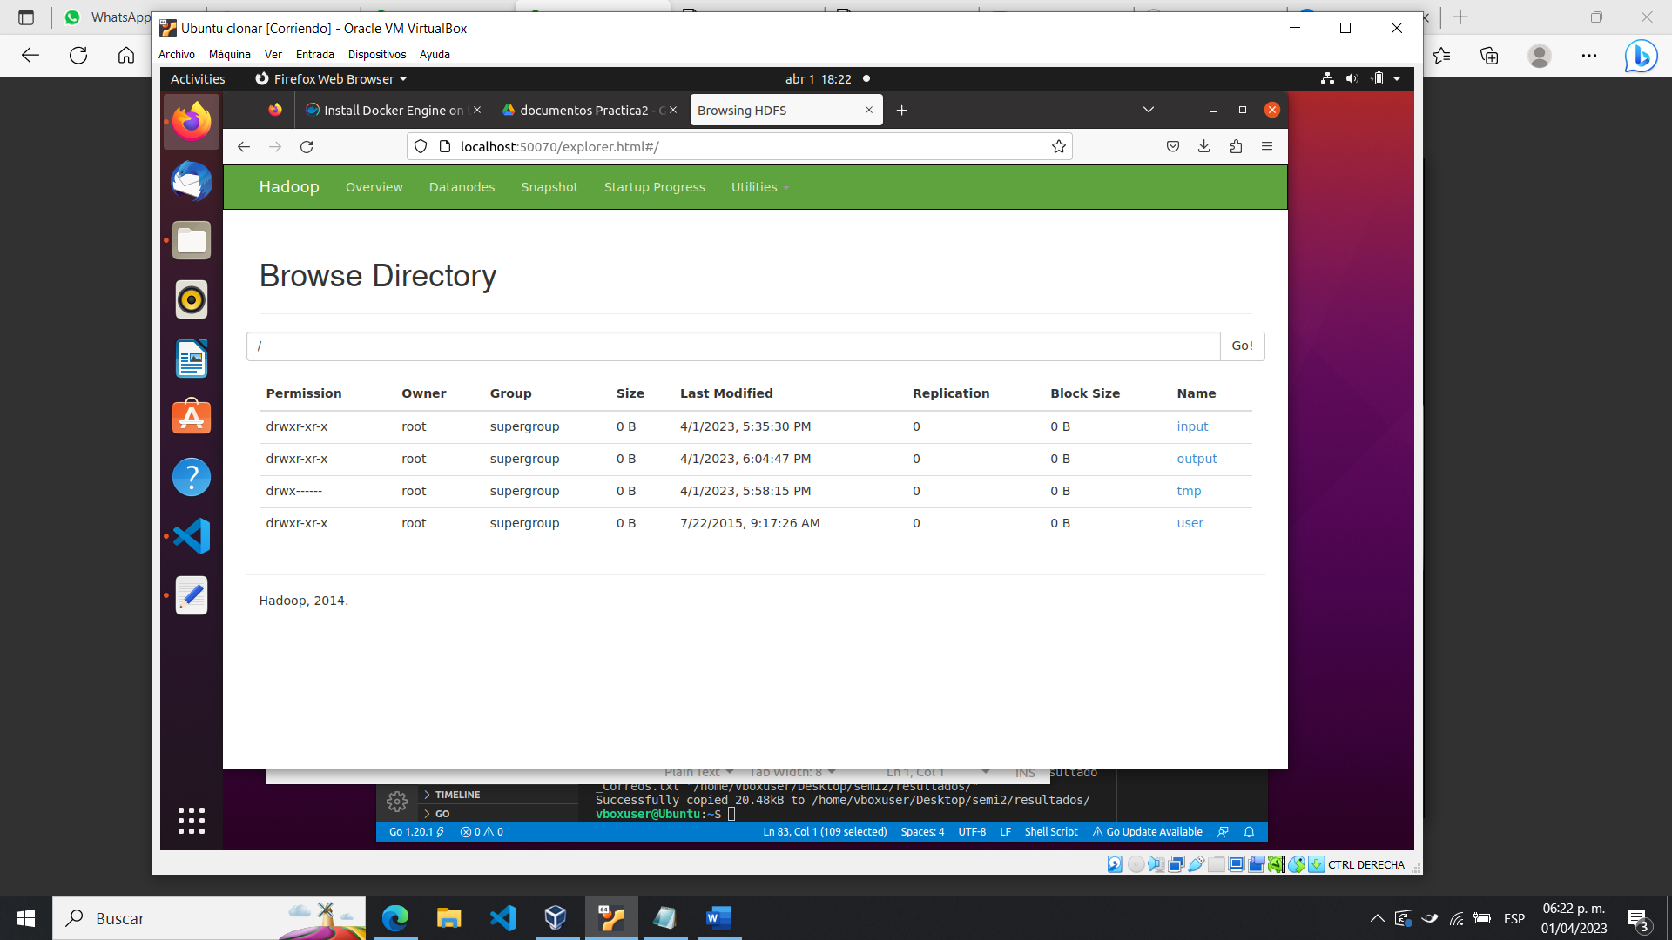

## Input

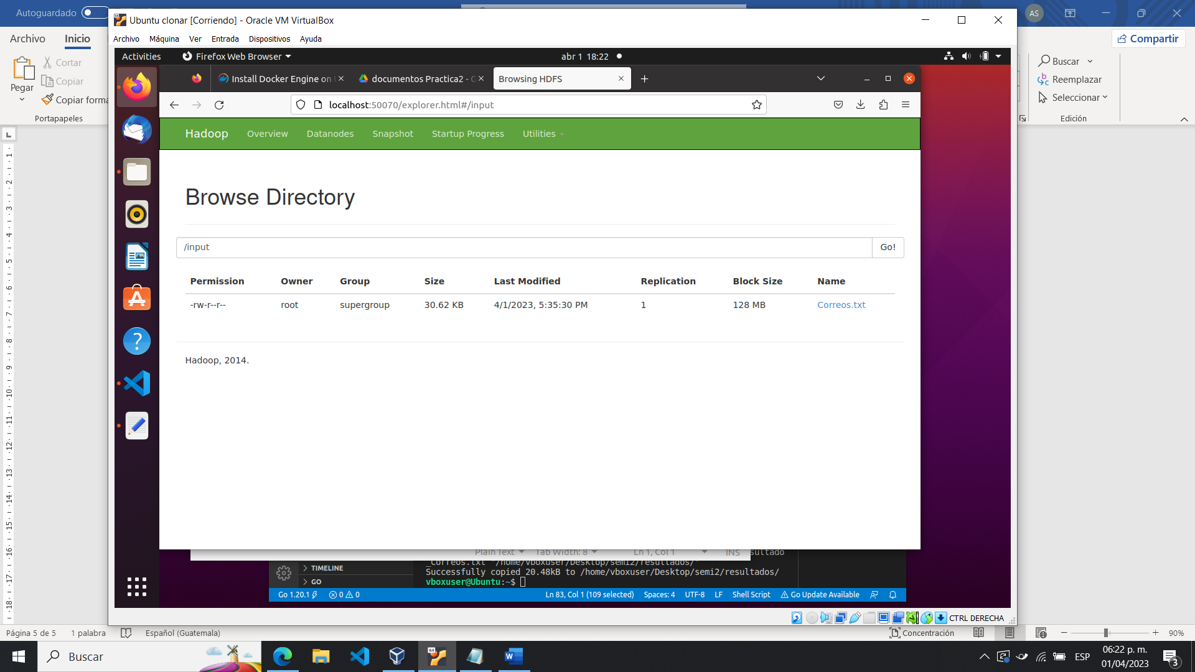

## Output

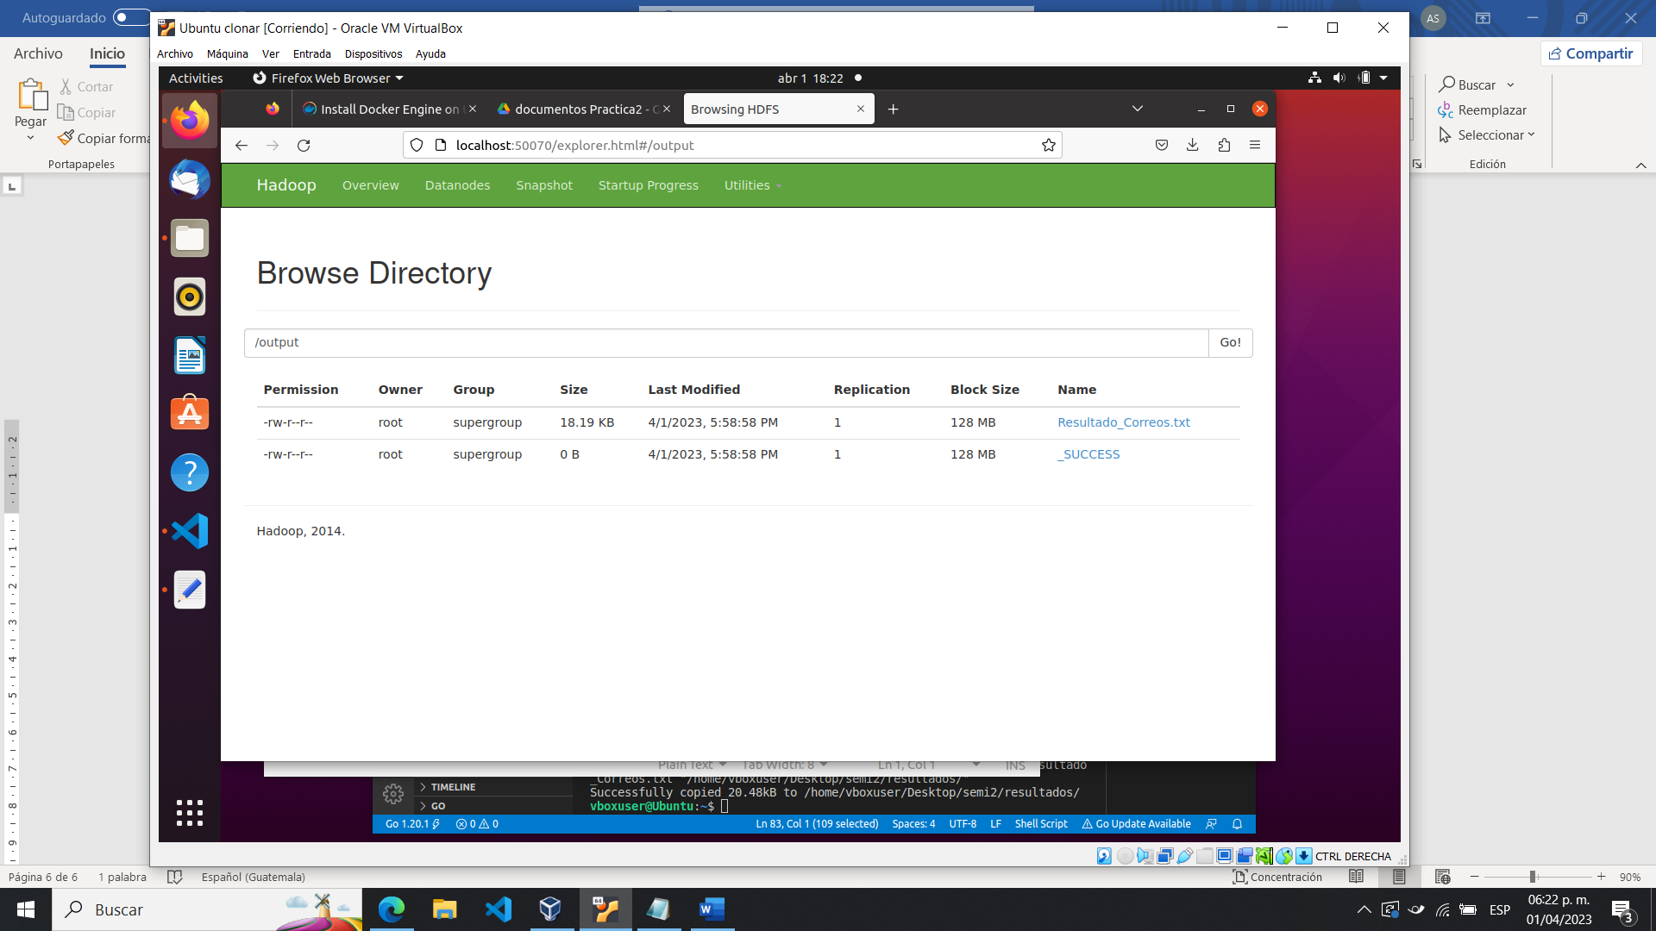

## Puntuacion.txt

Inicio del análisis del archivo Puntuacion.txt

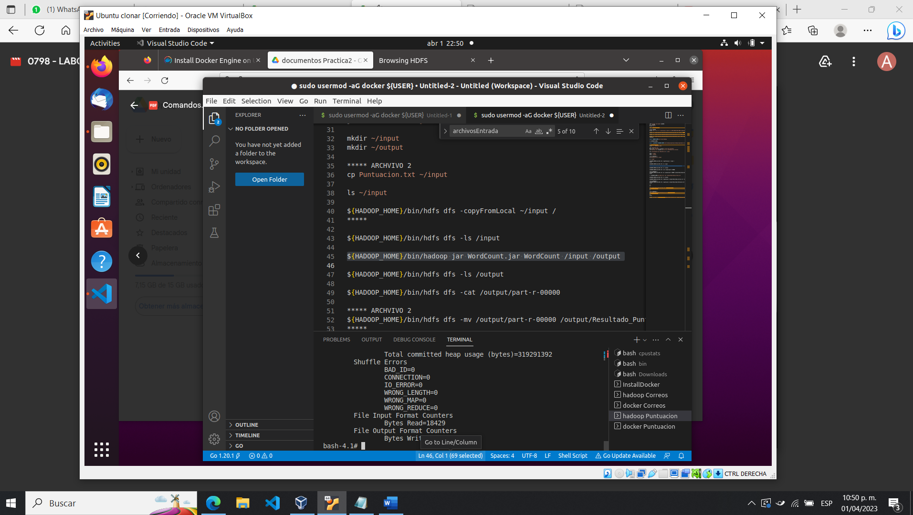

Creación del archivo de salida Resultado_Puntuacion.txt

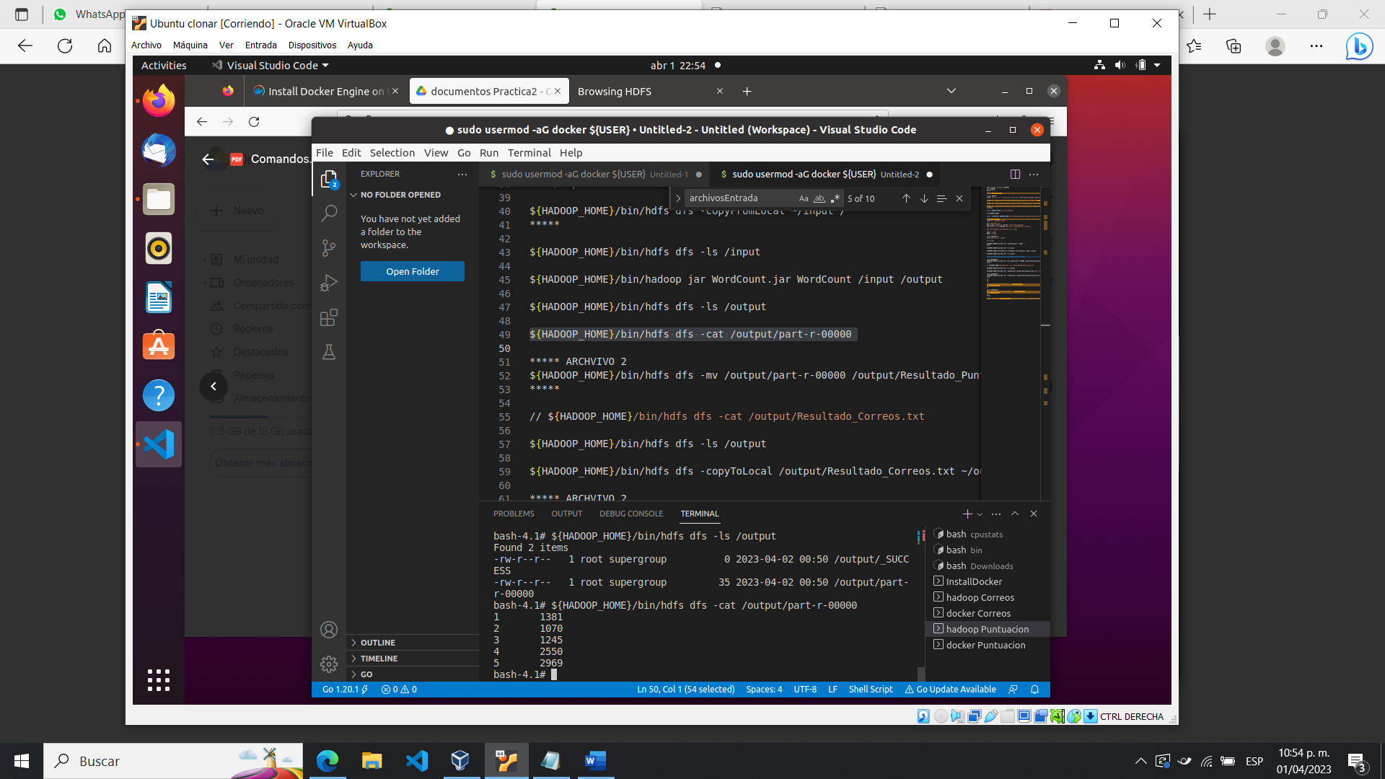

## Browse HDFS del archivo Puntuacion.txt

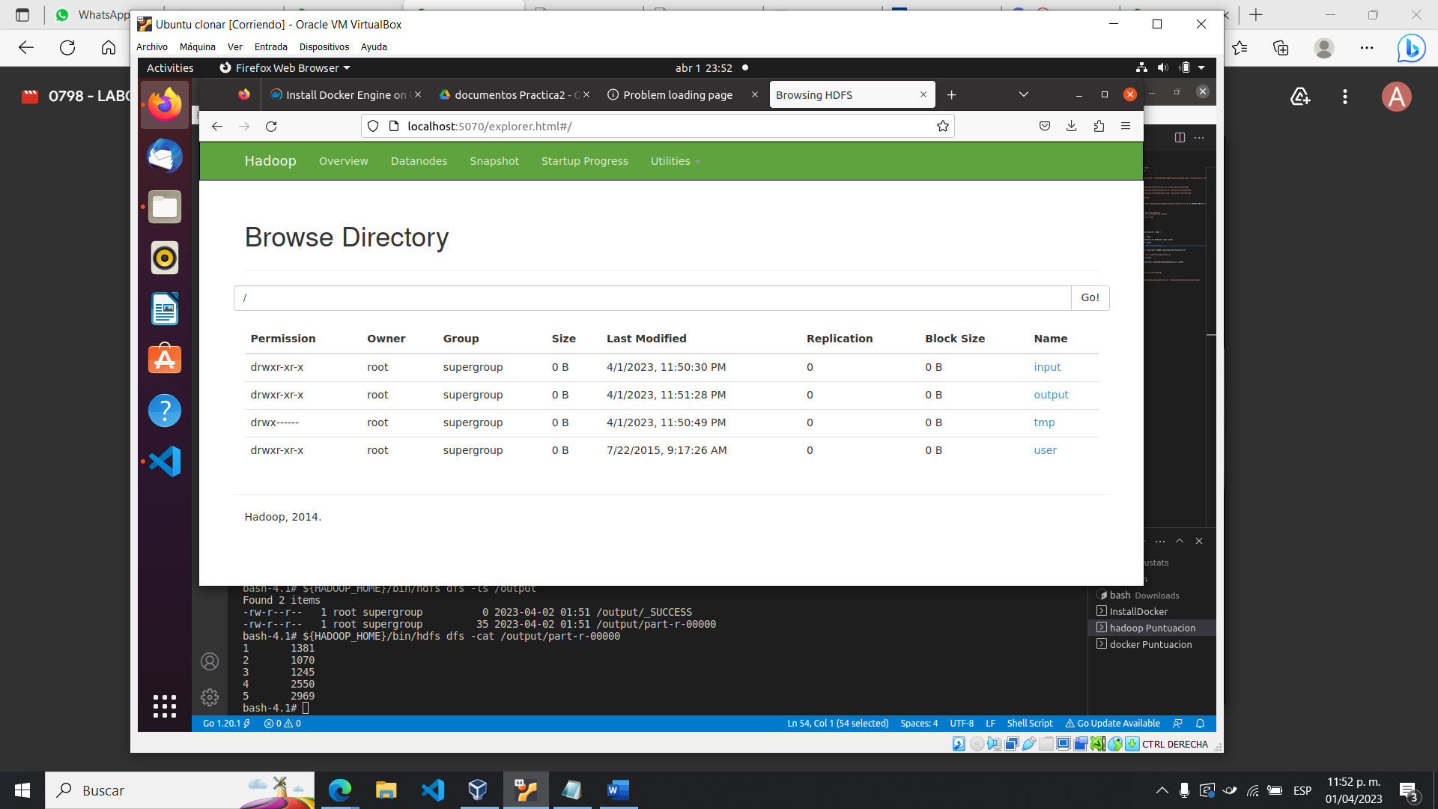

## Input

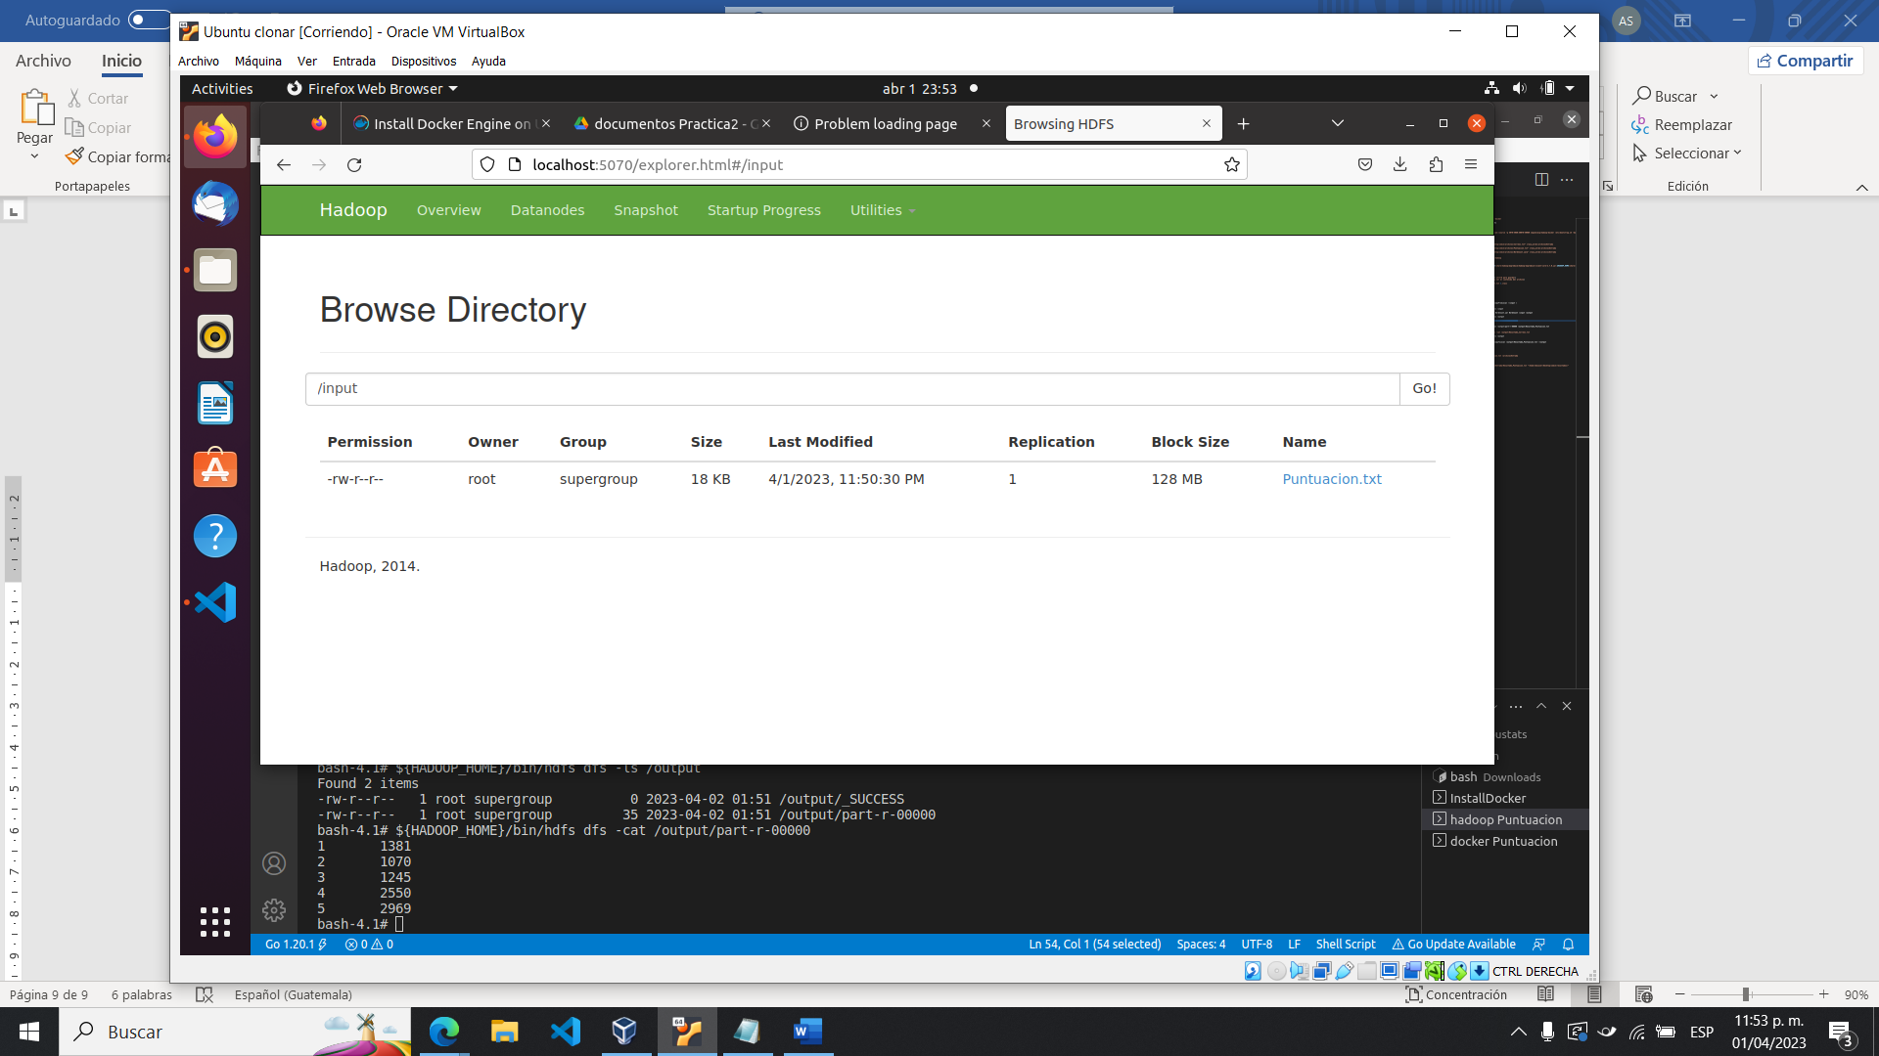

## Output

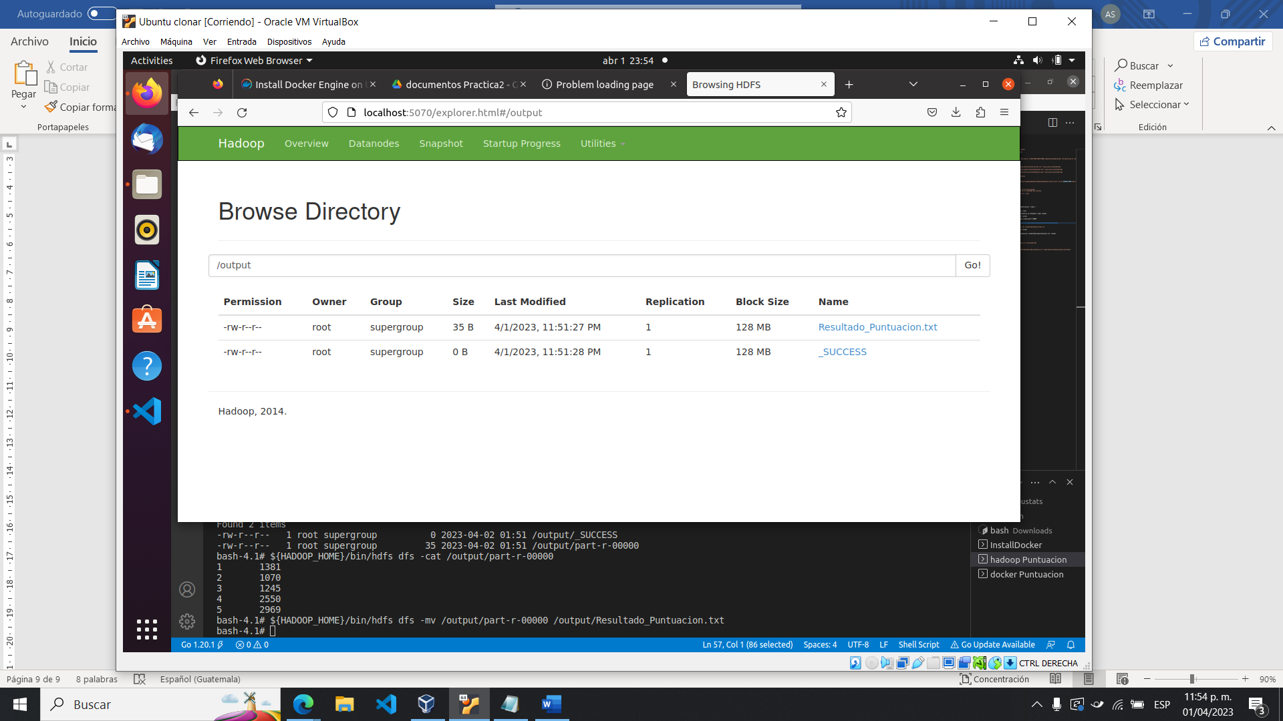

## Comandos usados

# comando para bajar imagen hadoop

docker pull sequenceiq/hadoop-docker

# comandos para crear el grupo de docker en el sistema

sudo usermod -aG docker ${USER}

su - ${USER}

docker ps -a

# ****** comandos en DOCKER

docker run --rm -it -v practica2:/source -p 5070-5080:50070-50080 sequenceiq/hadoop-docker /etc/bootstrap.sh -bash

# ********

# creación del directorio archivosEntradas

mkdir archivosEntradas

# ****** comandos en DOCKER

docker cp "/home/vboxuser/Desktop/semi2/archivos/Correos.txt" crazy_allen:archivosEntrada

docker cp "/home/vboxuser/Desktop/semi2/archivos/Puntuacion.txt" crazy_allen:archivosEntrada

docker cp "/home/vboxuser/Desktop/semi2/archivos/WordCount.java" crazy_allen:archivosEntrada

# ********

# comando para inicializar variable HADOOP_HOME

export HADOOP_HOME=/usr/local/hadoop

ls ${HADOOP_HOME}

# comando para inicializar variable CLASSPATH

export CLASSPATH="$HADOOP_HOME/share/hadoop/mapreduce/hadoop-mapreduce-client-core-2.7.0.jar:$HADOOP_HOME/share/hadoop/mapreduce/hadoop-mapreduce-client-common-2.7.0.jar:$HADOOP_HOME/share/hadoop/common/hadoop-common-2.7.0.jar:/[Nombre Carpeta]/*:$HADOOP_HOME/lib/*"

# navegar al directorio archivosEntrada

cd archivosEntrada

# comando para compilar el .java

javac -d . WordCount.java

# comando para crear el manifest

cat > Manifest.txt

Main-class: WordCount (oprimir ctrl+d para guardar)

cat Manifest.txt (comando para ver el contenido del archivo)

# comando para crear el .jar

jar cfm WordCount.jar Manifest.txt *.class

# comandos para crear los directorios input y output

mkdir ~/input

mkdir ~/output

# ***** ARCHVIVO 2

# copiar el archivo correos.txt o puntuación.txt al directorio input

cp Puntuacion.txt ~/input

ls ~/input

# comando apara copiar el archivo de entrada en el sistema de archivos de hadoop

${HADOOP_HOME}/bin/hdfs dfs -copyFromLocal ~/input /

# *****

${HADOOP_HOME}/bin/hdfs dfs -ls /input

# comando para realizar conteo de palabras

${HADOOP_HOME}/bin/hadoop jar WordCount.jar WordCount /input /output

${HADOOP_HOME}/bin/hdfs dfs -ls /output

${HADOOP_HOME}/bin/hdfs dfs -cat /output/part-r-00000

# ***** ARCHVIVO 2

# comando para cambiar el nombre de archivo de conteo a Resultado_Correos.txt o Resultado_Puntuacion.txt

${HADOOP_HOME}/bin/hdfs dfs -mv /output/part-r-00000 /output/Resultado_Puntuacion.txt

# *****

${HADOOP_HOME}/bin/hdfs dfs -ls /output

# ***** ARCHVIVO 2

# Comando para copiar el archivo de salida a carpeta de salida del home del usuario root

${HADOOP_HOME}/bin/hdfs dfs -copyToLocal /output/Resultado_Puntuacion.txt ~/output

# *****

# comando para regresar al directorio padre

cd ..

ls

# ***** ARCHVIVO 2

# Comando para mover el archivo de salida a la carpeta archivosEntrada del contenedor

cp ~/output/Resultado_Puntuacion.txt /archivosEntrada

cd archivosEntrada

ls

# *****

# ****** comandos en DOCKER

# Comando para copiar el archivo de salida del contenedor a la PC

docker cp crazy_allen:archivosEntrada/Resultado_Puntuacion.txt "/home/vboxuser/Desktop/semi2/resultados/"

# ******

# Resultados obtenidos

## Correos.txt

Este archivo contiene correos sobre la opinión de personas sobre un hotel.

Luego de realizado el conteo de palabras se importaron los datos del archivo **“Resultado_Correos.txt”** a un archivo Excel en el cual se realiza el análisis de los datos.

En este documento se colocarán únicamente las 10 palabras más repetidas, se adjunta el documento Excel para observar todos los datos obtenidos.

|  |  |
| --- | --- |
| **Column1** | **Column2** |
| hotel | 114 |
| room | 77 |
| not | 52 |
| great | 46 |
| staff | 41 |
| n't | 38 |
| nice | 37 |
| did | 35 |
| good | 32 |
| stay | 32 |
| seattle | 31 |
| location | 30 |
| desk | 29 |

Se hizo uso de una tabla dinámica para poder agrupar los datos por número de repeticiones.

|  |
| --- |
| **Valores Originales** |
| **(en blanco)** |
| **114** |
| hotel |
| **77** |
| room |
| **52** |
| not |
| **46** |
| great |
| **41** |
| staff |
| **38** |
| n't |
| **37** |
| nice |
| **35** |
| did |
| **32** |
| good |
| stay |
| **31** |
| seattle |
| **30** |
| location |

Luego de realizar el agrupamiento se observaron valores repetidos por lo cual se omitieron y continuaron con los valores no repetidos

|  |  |
| --- | --- |
| **Valores Importantes** |  |
| **114** |  |
| hotel | 1° |
| **77** |  |
| room | 2° |
| **52** |  |
| not | 3° |
| **46** |  |
| great | 4° |
| **41** |  |
| staff | 5° |
| **38** |  |
| n't |  |
| **37** |  |
| nice | 6° |
| **35** |  |
| did |  |
| **32** |  |
| good | 7° |
| stay | 8° |
| **31** |  |
| seattle | 9° |
| **30** |  |
| location | 10° |

**“hotel”:** La razón por la cual esta palabra es la más repetida es debido a que en los correos siempre se hace referencia al mismo hotel o características del mismo.

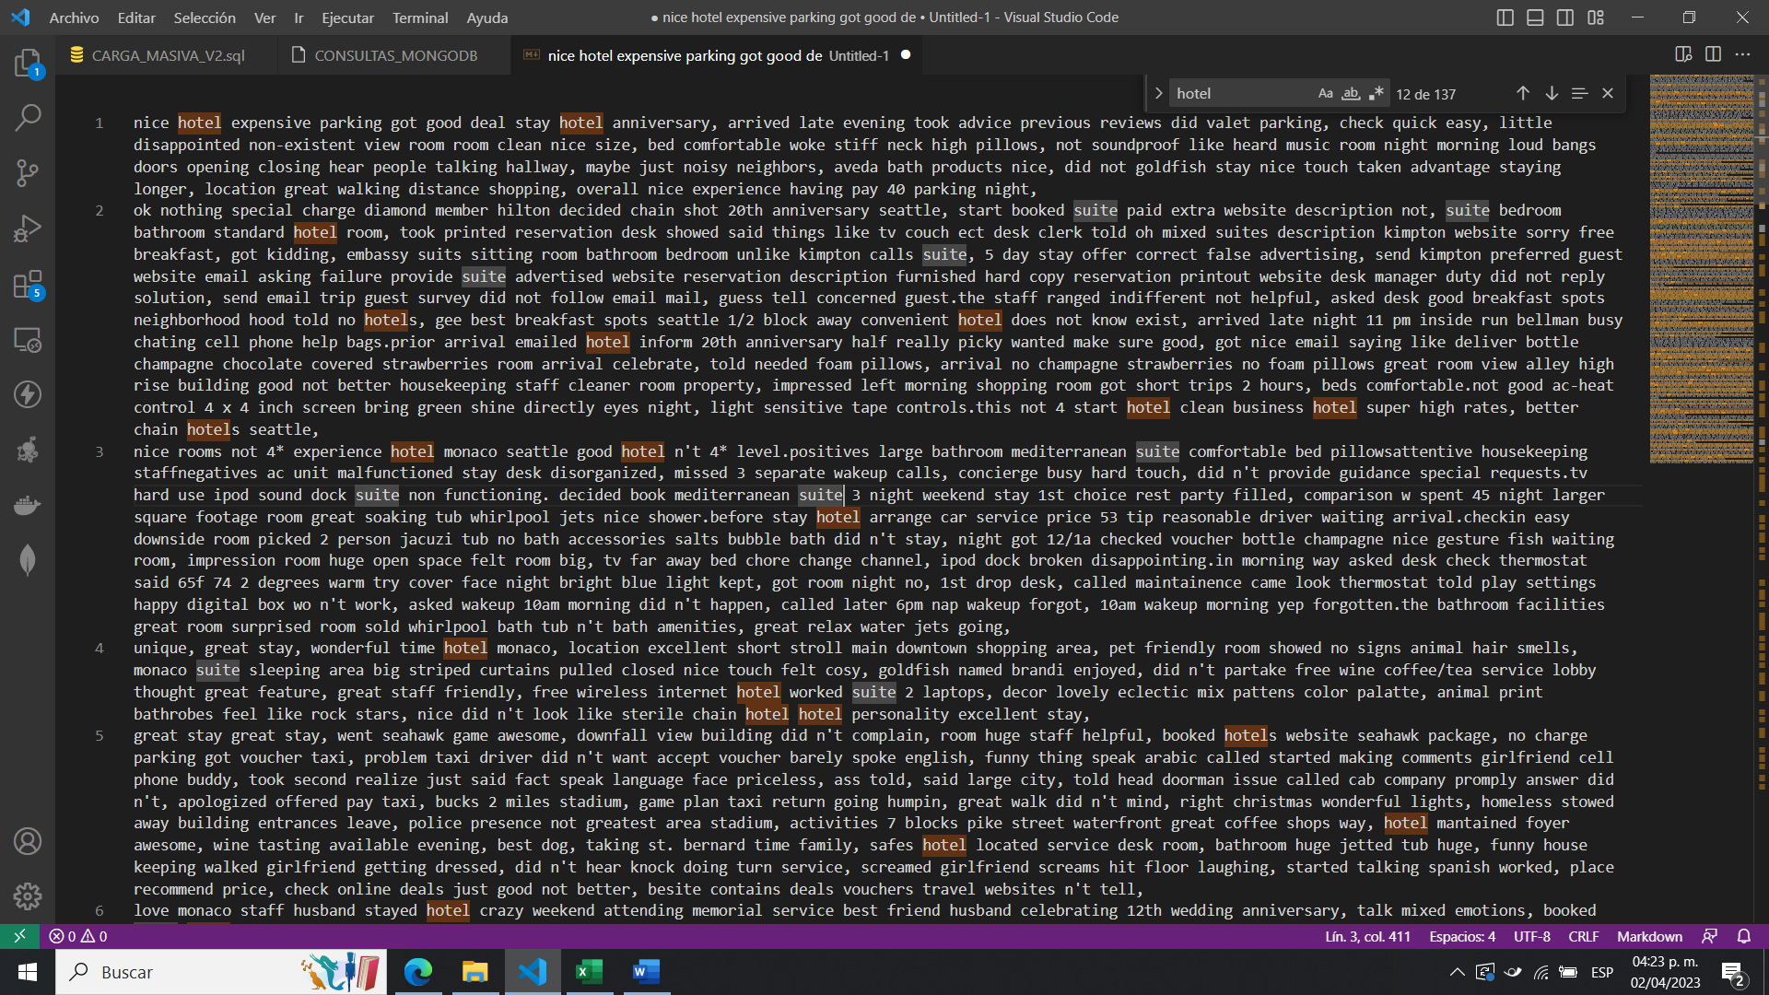

**“room”:** la razón por la cual esta palabra es de las más repetidas es debido a que en los correos las personas hacen referencia a la estancia en su hotel como lo es el cuarto en el que se hospedaron o características que tenía el cuarto.

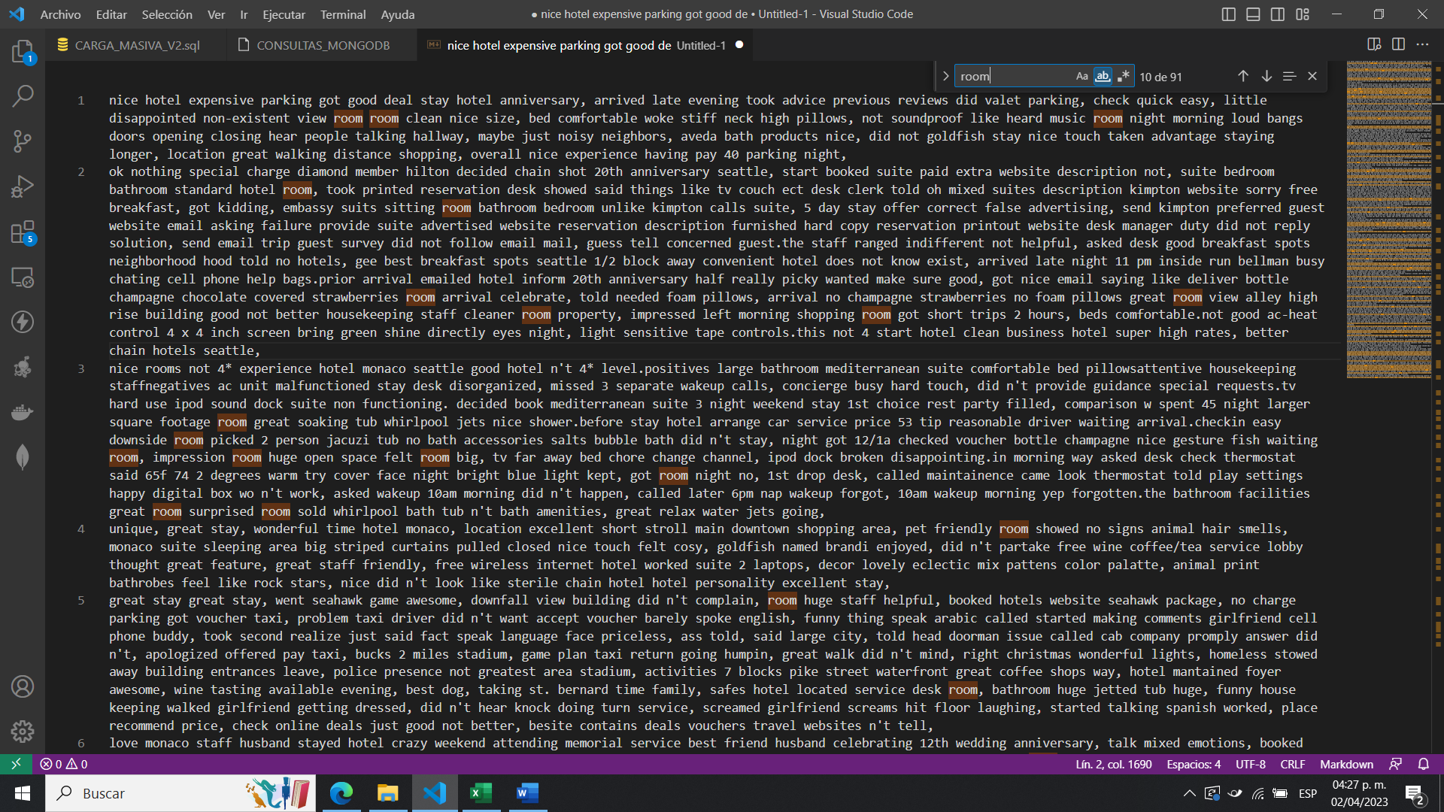

**“not”:** esta palabra es utilizada por las personas para expresar alguna inconformidad o cualidad faltante en el hotel.

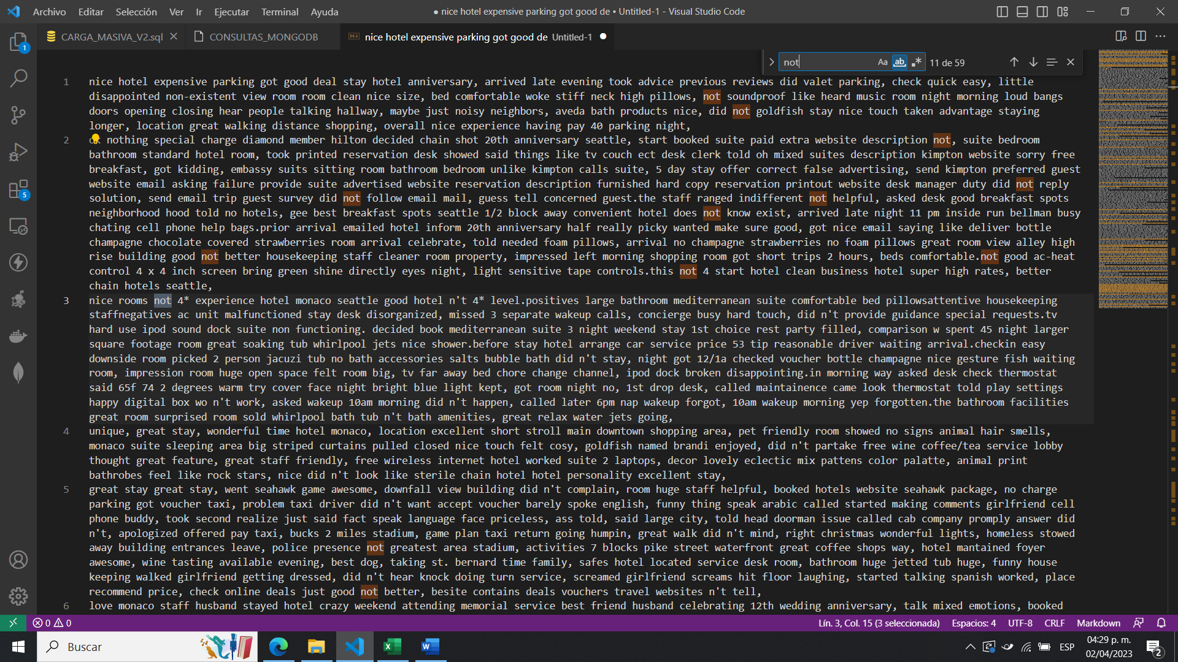

**“great”:** esta palabra es utilizada por las personas en los emails para expresar los aspectos buenos que pudieron encontrar en el hotel, sus características o el servicio recibido.

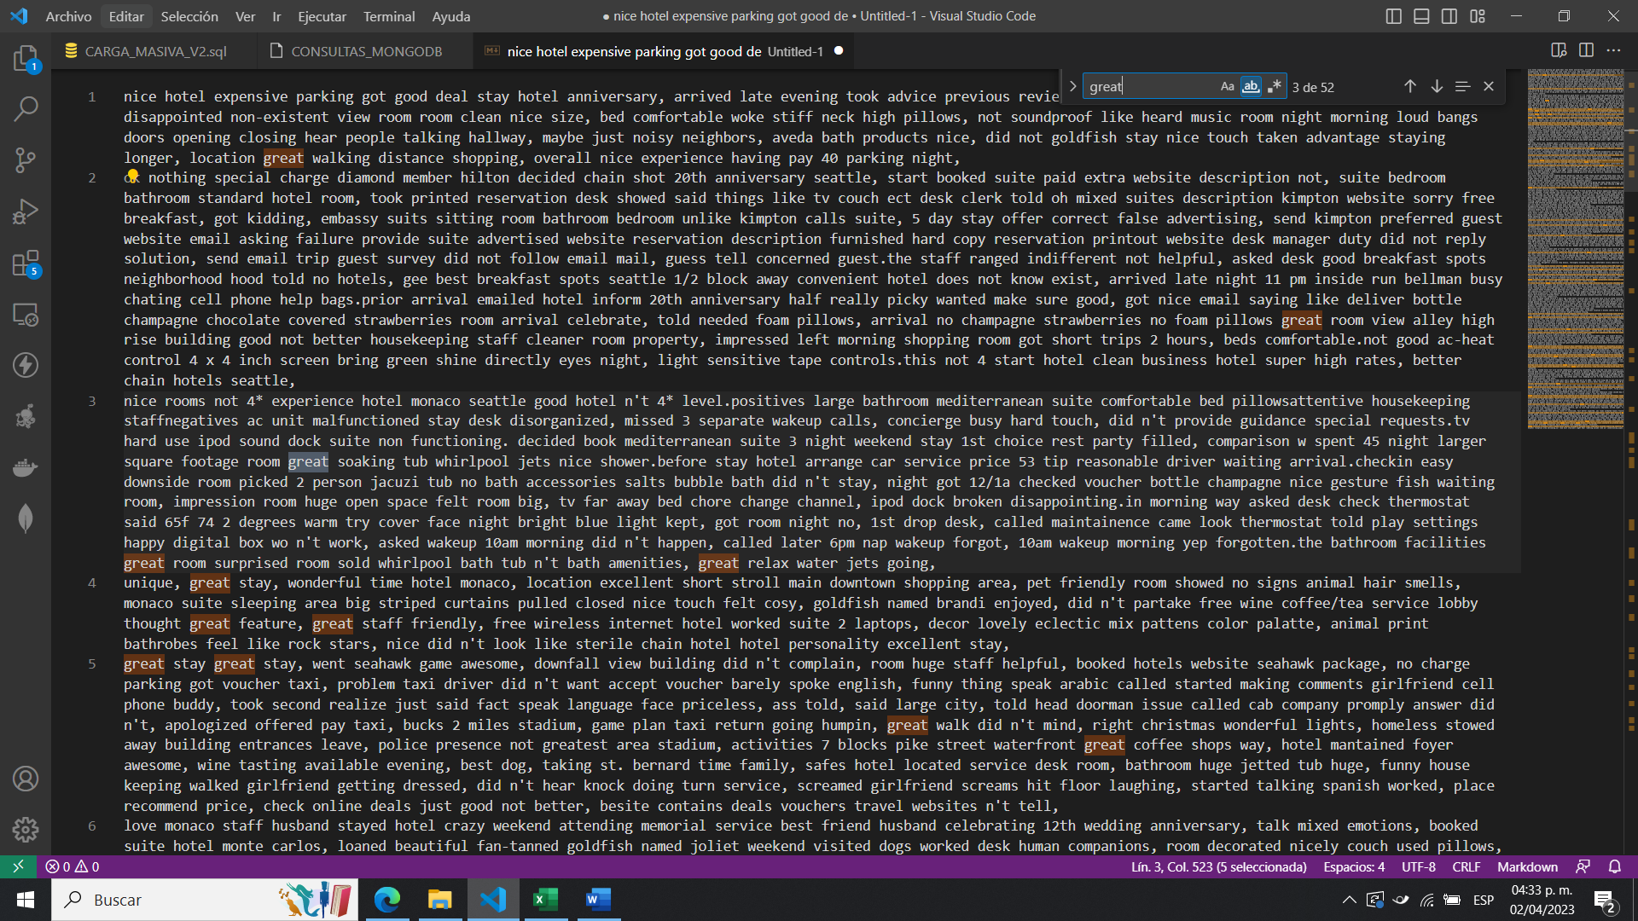

**“staff”:** esta palabra es mencionada en los emails cuando mencionan el servicio recibido por el personal del hotel.

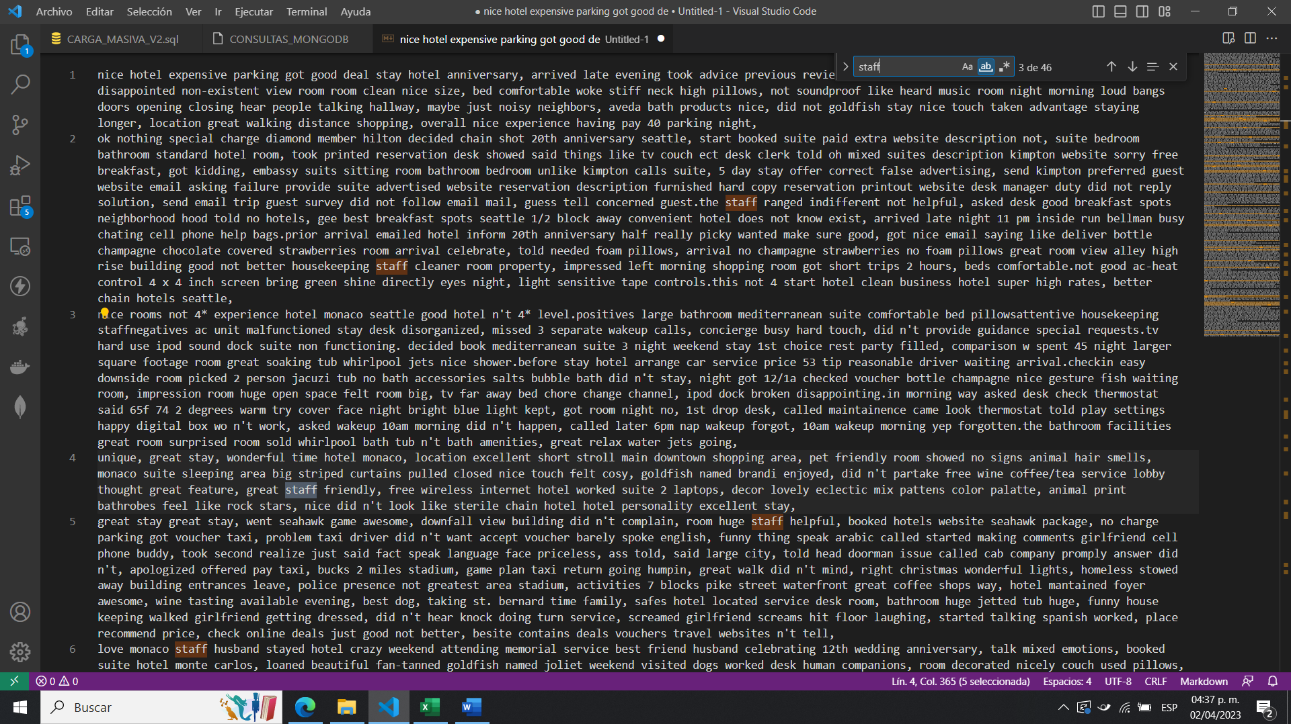

**“nice”:** esta palabra es utilizada cuando las personas quieren dar a conocer algo que les ha parecido agradable en el hotel.

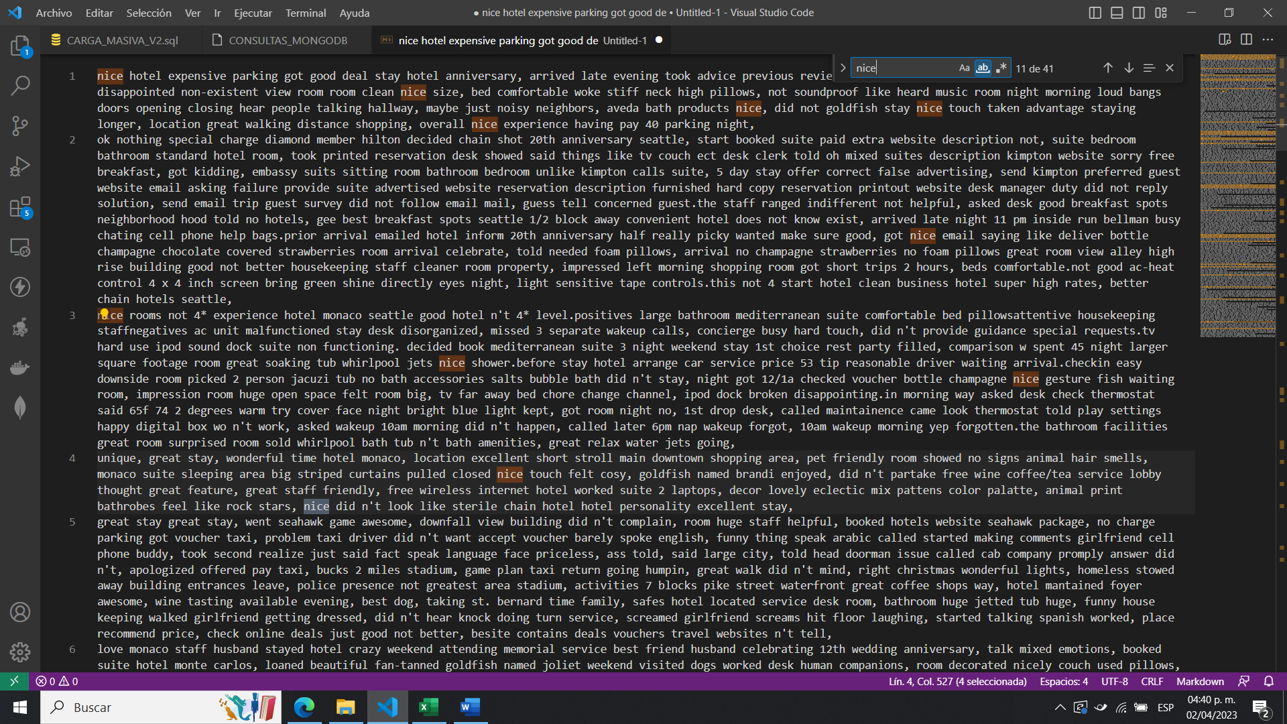

**“good”:** esta palabra es utilizada en los emails cuando las personas quieren dar a conocer algo que les ha parecido bueno del hotel, en sus características, servicio o estancia en el mismo.

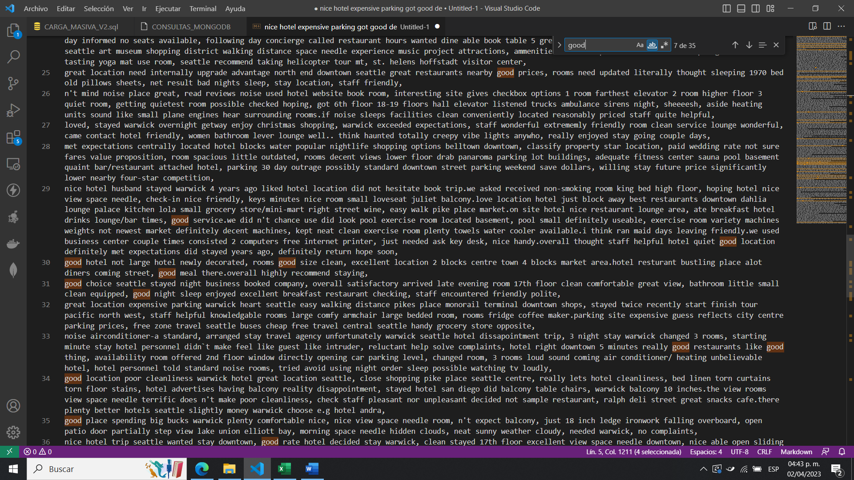

**“stay”:** esta palabra es utilizada en los emails cuando la persona quiere dar a conocer alguna característica o cualidad de su estancia en el hotel o en alguna área en la cual se ha quedado.

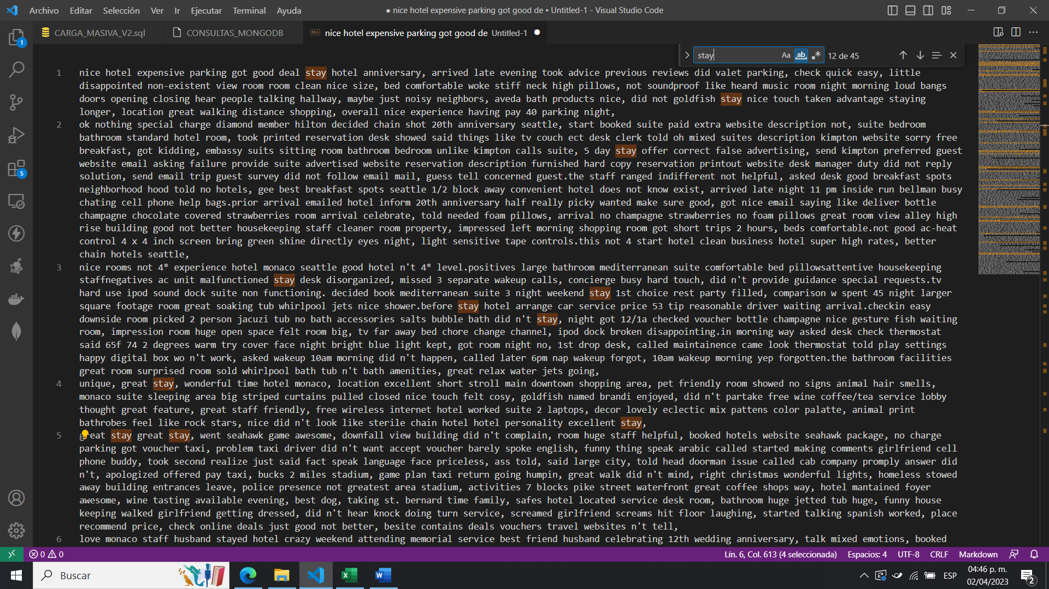

**“seattle”:** en los emails se menciona de forma frecuente la ciudad Seattle debido a que quieren dar a conocer características de la ciudad, mencionan su estancia en la ciudad o los hoteles que recomiendan de esta ciudad.

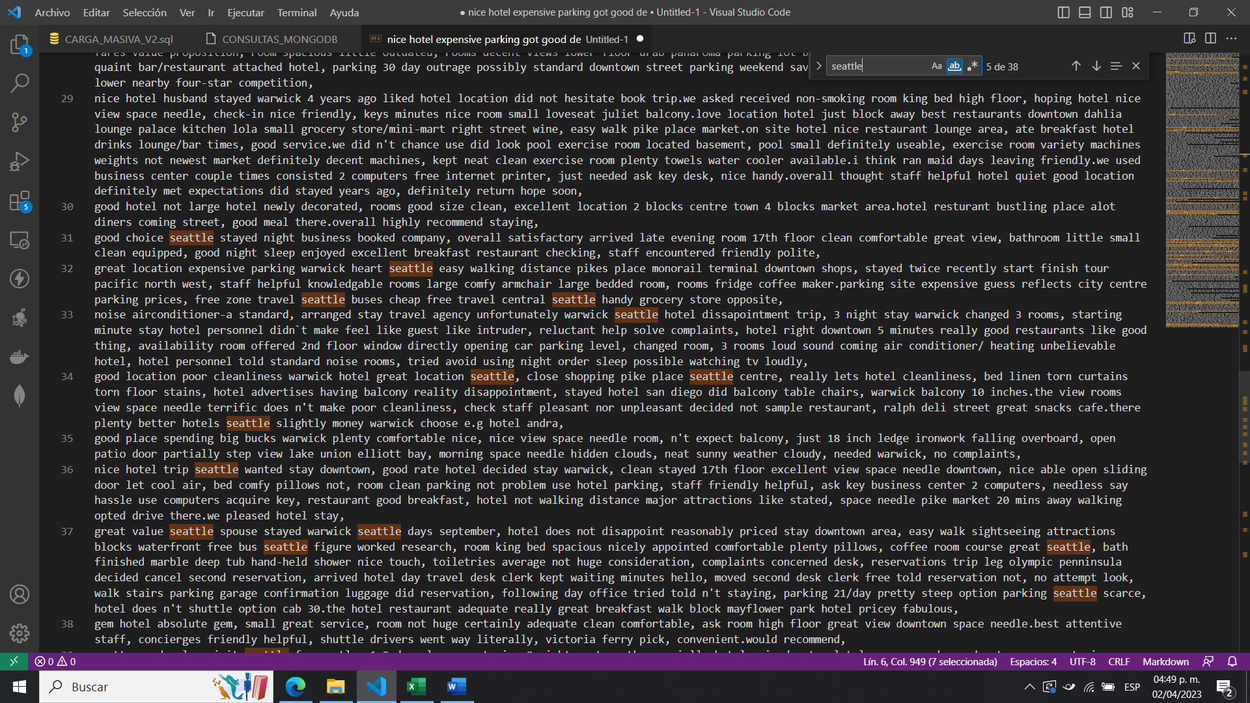

**“location”:** esta palabra es mencionada en los emails cuando la persona quiere hacer referencia a una locación en la que se encuentra el hotel o la ubicación de un área.

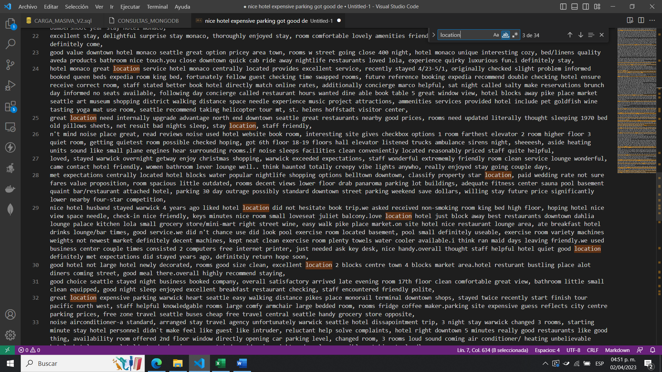

## Puntuacion.txt

Este archivo contiene la puntuación que las personas le han dado a un hotel entre un rango de 1-5.



Luego de realizado el conteo de palabras se importaron los resultados **“Resultado_Puntuacion.txt”** aun archivo Excel para poder analizarlos.

|  |  |
| --- | --- |
| **Puntuacion** | **Personas** |
| 1 | 1381 |
| 2 | 1070 |
| 3 | 1245 |
| 4 | 2550 |
| 5 | 2969 |

Luego se ordenaron los datos de mayor a menor utilizando la columna de personas

|  |  |
| --- | --- |
| **Puntuacion** | **Personas** |
| 5 | 2969 |
| 4 | 2550 |
| 1 | 1381 |
| 3 | 1245 |
| 2 | 1070 |

Como se puede observar en los datos obtenidos la mayoría de las personas dan una puntuación de 5-4, sin embargo, la cantidad de personas que dan una puntuación de 1 es mayor a las puntuaciones de 2-3, esto puede significar que en el hotel existe alguna cualidad que no esta siendo aceptada por los huéspedes.

La puntuación de 1 esta sustentada por el resultado de la repitencia de la palabra **“not”** en los emails al referirse a una inconformidad.

# Uso de Hadoop en bigdata

Hadoop es una plataforma de software diseñada para procesar grandes volúmenes de datos. Es utilizada para el procesamiento de Big Data.

Una de las principales ventajas de hadoop es su capacidad para almacenar y procesar grandes cantidades de datos no estructurados y semiestructurados.

Los datos se distribuyen en clústeres de computadoras, es tolerante a fallos de nodos individuales del clúster, lo que garantiza que el procesamiento de datos continue sin interrupciones.